Evangelho no Lar



Evangelho no Lar

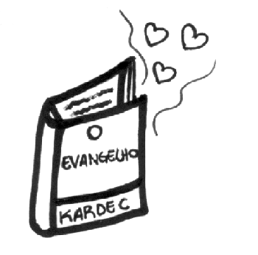O Evangelho é um livro onde podemos aprender sobre Jesus, as histórias que ele contava e as lições de paz e de amor que ele ensinou durante sua vida.

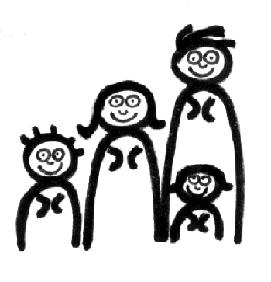
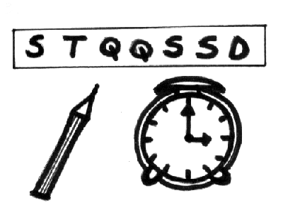
Para estudarmos o Evangelho podemos reunir a família e fazer o "Evangelho no Lar". Devemos marcar um horário na semana, e convidar a família a estudar e trocar idéias junta. Tem a duração de aproximadamente de 20 a 30 minutos.


Iniciamos o Evangelho no Lar com uma prece do Pai Nosso ou outra prece simples, breve e objetiva de maneira que o coração fale mais alto do que as palavras, depois lemos um trecho escolhido ou aberto ao acaso do livro "O Evangelho segundo o Espiritismo", quando tem crianças na família, podemos ler também uma história com ensinamento moral.

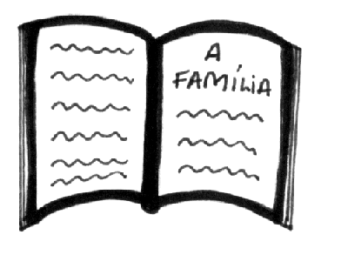

Após a leitura, conversamos e cada pessoa diz o que entendeu, ou qual a mensagem do texto. Evitando discórdia ou "cobranças" de atitudes dos familiares.
 O próximo passo é fazer as "Vibrações". Vibração é um momento quando mandamos bons pensamentos para outras pessoas. Podemos vibrar pelos familiares, pelos amigos, pelos doentes, e por todas as pessoas que achamos que precisam de bons pensamentos. Também podemos mandar boas vibrações para que as pessoas não briguem, não maltratem as crianças e os animais, que tenham emprego e saúde. Junto a isso podemos solicitar a magnetização da água. Terminamos o Evangelho no Lar com uma pequena prece, seguindo as mesmas orientações da prece inicial.

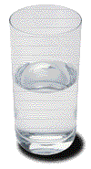
Servir a água magnetizada aos presentes, mantendo o clima de respeito e recolhimento, evitando atitudes ruidosas ou barulhentas.

